中國文化大學112學年度微學分課程 成果紀錄表
申請系/組 | 史學系
課程名稱 | USR-Hub 「草山情、人文風」微學分課程--從華岡博物館看歷史文物布展
課程內容  （活動內容簡述/執行成效） | 主辦單位： 史學系  課程日期：2023年9月27日  課程地點：圖書館二樓六號討論室  授課教師： 陳立文  授課講師： 王 瑋  鐘點規劃 (學分/時數): 0.1/2小時  參與人數：21人（教師 2人、學生 19人）  課程內容：由陳立文館長先做簡單介紹後，王瑋老師帶領同學參觀華岡博物館，做了簡單的介紹，隨後回到課堂，王老師用華岡博物館現有的展覽和文物為例，說明歷史文物如何布展才能夠更佳的吸引目光。  執行成效：同學對於華岡博物館的典藏非常有興趣，均表示日後有空希望到博物館多參觀，劉梅琴館長也表示熱烈歡迎史學系的同學。由於有了博物館的參觀過程，在王老師後半段的講課中，更能夠讓同學了解文物的典藏、陳列與展覽布展之間的關聯性。
活動照片 | 活動照片 | 活動照片內容說明(每張20字內)
 | 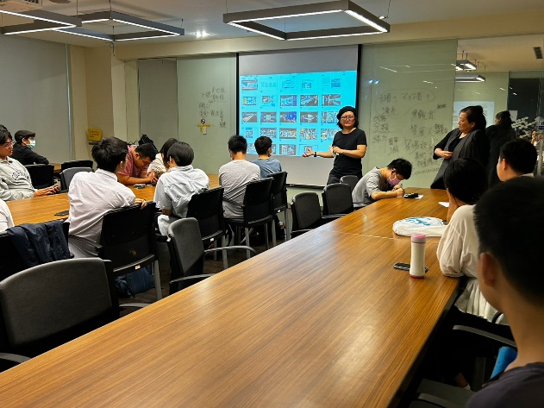 | 陳立文館長介紹講者景觀系王瑋老師
 | 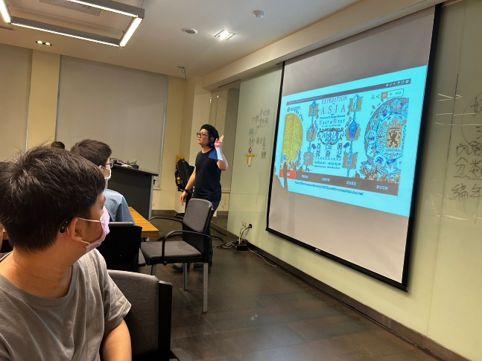 | 王瑋老師介紹故宮博物院展覽
 | 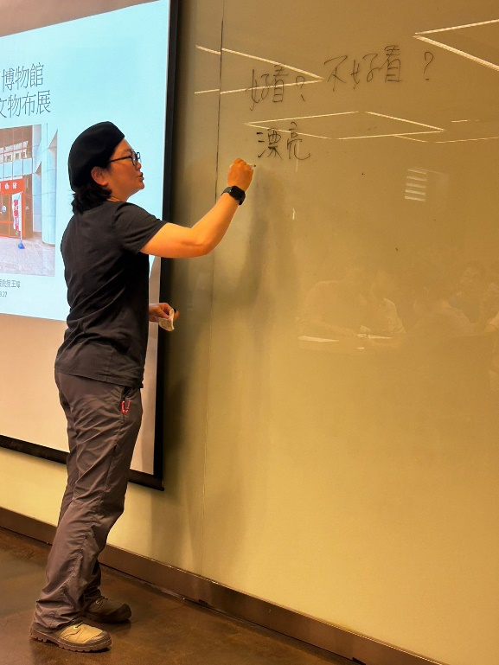 | 王瑋老師板書介紹課程內容
 | 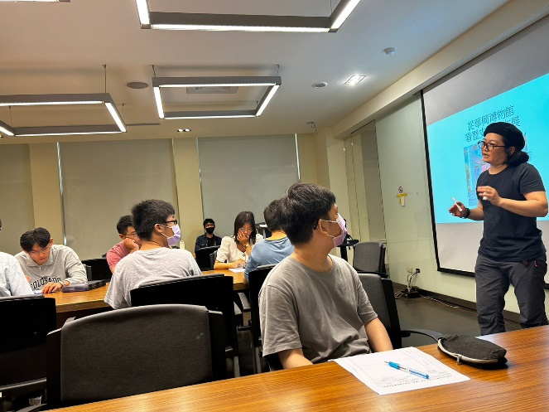 | 王瑋老師與學生互動
 | 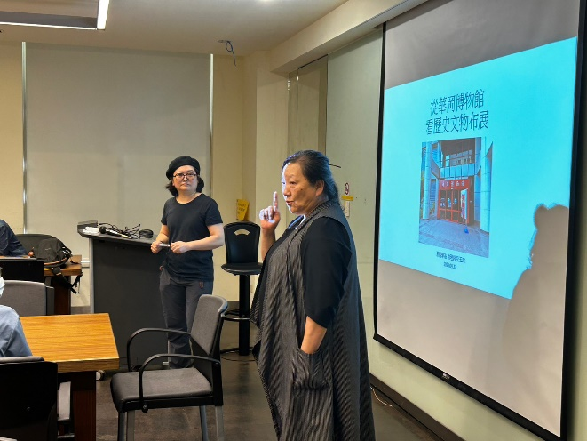 | 陳立文館長送出三份禮物請老師提問

